Министерство сельского хозяйства
Российской Федерации

Федеральное государственное учреждение
"Центрально-Черноземная государственная
зональная машиноиспытательная станция"

Протокол испытаний

№ 14 - 62-2005 (4040022)

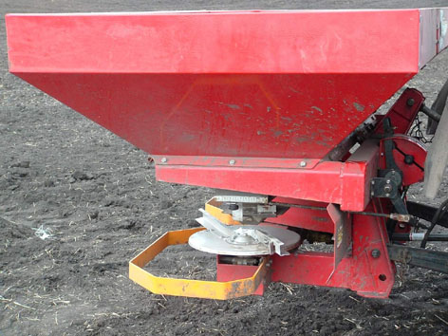

Машина для внесения удобрений МВУ-1200

Изготовитель (разработчик) | Адрес
ООО Совместное Российско-Итальянское предприятие "Гаспардо РМ" | 430911, г. Саранск,  р/п Луховка-1, ул. Рабочая, 15а, Республика Мордовия

Результаты испытаний

машины для внесения удобрений МВУ-1200
Назначение | Машина для внесения удобрения МВУ-1200 предназначена для поверхностного внесения твердых минеральных удобрений с последующей заделкой их почвообрабатывающими орудиями, а также подкормки озимых культур, лугов, пастбищ и высева семян сидератов.
Качество работы:
Доза внесения, кг/га |  | 36,8-1780
Нестабильность дозы внесения, % |  | 1,4
Неравномерность распределения удобрений, %: |  | 85,7
- на рабочей ширине внесения |  | 24,22
- по ходу движения |  | 9,03
Рабочая ширина внесения, м |  | 24,5
Производительность за 1 час основно-  го времени, га |  | 19,33
Условия эксплуатации:
- навеска (присоединение) на трактор  (способ агрегатирования) |  | навесная
- перевод в рабочее и транспортное  положение |  | навеской трактора
- настройка рабочих органов |  | изменения подачи удобрений механическими заслонками
- время подготовки машины к  работе (навески), ч |  | 0,02
Агрегатирование |  | тракторы кл. 1,4-2
Потребляемая мощность, кВт |  | 26,5
Трудоемкость ежесменного ТО, чел.-ч |  | 0,15
Эксплуатационная надежность |  | хорошая
Удобство управления |  | удобно
Безопасность выполнения работ |  | безопасно

Описание конструкции машины
Машина для внесения удобрений МВУ-1200 состоит из рамы, механизма дозирования с регулировочной шкалой, двух разбрасывающих дисков, бункера, навески, карданного вала.
Рама сварной конструкции, служит для монтажа основных узлов и механизмов, Привод на разбрасывающие диски состоит из карданного вала и трех редукторов. Ширина разбрасывания регулируется изменением положения лопастей на разбрасывающем диске. Подача удобрений устанавливается при помощи рычага, расположенного около механизма навески. Для увеличения подачи рычаг перемещают вниз, а для уменьшения – вверх. Доза внесения регулируется размером выпускного окна посредством механизма регулировки.
Техническая характеристика
Показатели |  | Численные значения
Габаритные размеры машины, мм:
длина |  | 1330
ширина |  | 2300
высота |  | 1050
Дорожный просвет, мм |  | 380
Масса, кг |  | 310
Рабочая скорость, км/ч |  | 7,34…8,4
Результаты испытаний
Качество работы | При внесении аммиачной селитры с нормой внесения 155,6 кг/га получены следующие показатели:  - нестабильность дозы внесения – 1,4%;  - неравномерность распределения удобрений на рабочей ширине внесения 24,22; по ходу движения – 9,03;  - рабочая ширина внесения – 24,5 м
Производительность | Производительность за 1 час основного времени получена равной 19,33 га при скорости 8,1 км/ч и норме внесения 155,6 кг/га. Удельный расход топлива 0,48 кг/га. Коэффициент надежности технологического процесса равен 1. Производительность за 1 ч сменного времени – 9,4 га. Выработка за нормативную смену составила 65,8 га.

Безопасность  движения | Габаритные размеры агрегата, состоящего из машины МВУ-1200 и трактора МТЗ-82, обеспечивают безопасность движения по дорогам с твердым покрытием при транспортной скорости 20 км/ч. Машина световозвращателями оборудована.
Техническое  обслуживание | При эксплуатации машины для внесения удобрений МВУ-1200 предусмотрено два вида технического обслуживания: ЕТО через 10 часов с трудоемкостью 0,15 чел.-ч и ТО-1 через 50 часов с трудоемкостью 0,22 чел.-ч.
Заключение по результатам испытаний
Машина для внесения удобрений МВУ-1200 по показателям назначения, надежности и безопасности соответствует требованиям НД.
Из результатов испытаний можно сделать вывод, что машина для внесения удобрений МВУ-1200 найдет применение при возделывании сельскохозяйственных культур.
Испытания проведены: |  | Федеральной государственной Центрально-Черноземной машиноиспытательной станцией 305512, Курская область, Курский район, пос. Камыши
Испытания провел: |  | Першалов Игорь Антонович
Источник информации: |  | Протокол испытаний № 14-62-2005 (4040022)  от 9 декабря 2005 года

